BURRET Hervé  « Le sacré cœur »  Estampe : gravure en couleurs  2002  50 cm X 66 cm | 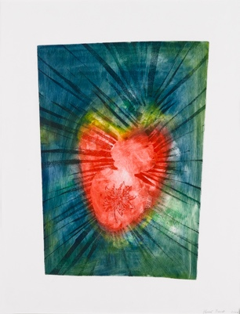
RENAUD Jean-Xavier  « Facebook »  Aquarelle sur papier  2009  50 cm X 64 cm | 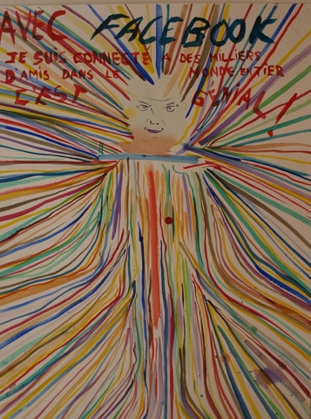
QUARDON Françoise  « The power of love »  Estampe : sérigraphie sur 2 carrés de tissu  60 cm X 60 cm (X2) | 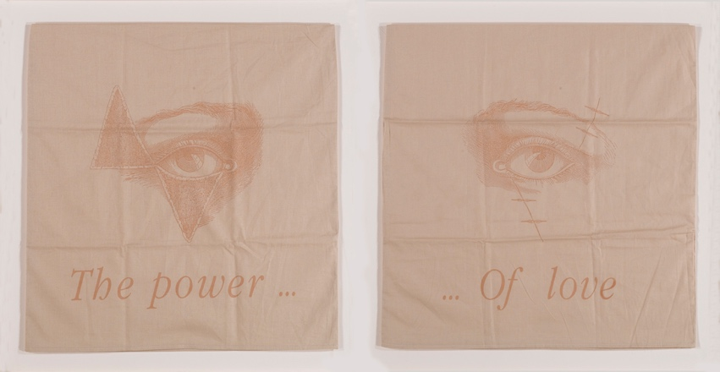
KERMARREC Joël  « Amour »  Estampe : 2 sérigraphies en couleur  1986  106 cm X 54 cm | 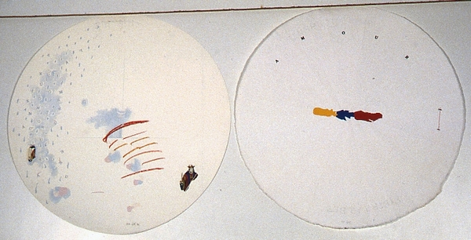
FASSIANOS Alekos  « Amour, Amour… »  Estampe, lithographie en couleurs  63 cm X 86 cm | 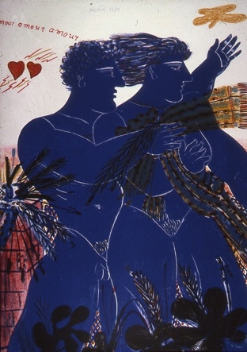
STAFFE Corinne  « Connexion »  Photographie  2018  40 cm X 50 cm | 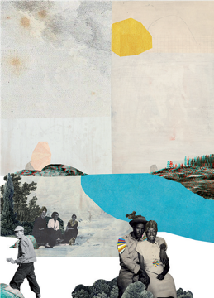
DAMEZ Jacques  « Image de rencontre : sacré et enfance »  Photographie : noir et blanc  1992-93-94/2001  8 cm X 13 cm | 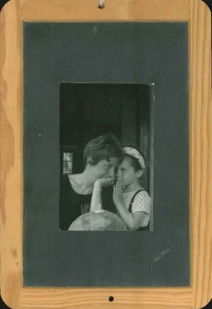
DAMEZ Jacques  « Image de rencontre : sacré et enfance »  Photographie : noir et blanc  1992-93-94/2001  8 cm X 13 cm | 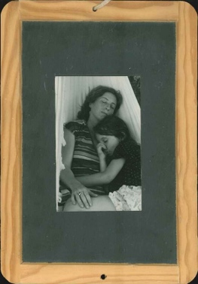
MIRALDA Antoni  « Jouy »  Estampe : sérigraphie en couleur  75 cm X 70 cm | 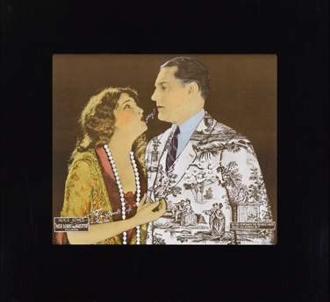
APPEL Karel  « Blue kiss »  Estampe : sérigraphie en couleur  1978  106,5 cm X 75,5 cm | 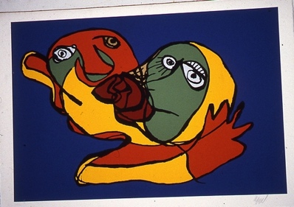
CORNEILLE  « Fête solaire pour femme et oiseau »  estampe : Lithographie en couleurs  52 cm X 56 cm | 